Machine Learning
Davronbek Malikov

1 1-dars:Machine Learning bilan tanishuv
Qo’lingizdagi material Machine Learning bilan tanishuv mavzuni mustahkamlash uchun qo’shimcha malumotlar va savol-javoblardan iborat.
Quyidagi jadvalda qisqacha ML tarixi va uning o’rganilish ketma-ketligi berilgan. Table 1: Mashina O’rganish Tarixidagi Muhim Voqealar

Yil | Shaxs/Tadqiqotchi | Mashina O’rganishga Qo’shgan Hissasi
1950 | Alan Tyuring | ’Computing Machinery and Intelligence’ maqolasini chop etdi, unda u  ”Mashinalar o’ylay oladimi?” degan savolni ko’tarib, mashinalar o’rganishi va sun’iy intellektga ega bo’lishi mumkinligini taklif qildi.
1952 | Artur Samuel | IBMda dastlabki mashina o’rganish dasturini ishlab chiqdi, bu dastur Shashka  o’yinini o’ynay olardi.
1957 | Frenk Rozenblatt | Inson miyasi faoliyatini taqlid qiladigan dastlabki neyron tarmoq dasturini  ishlab chiqdi.
1969 | Tadqiqotchilar | Eng yaqin qo’shni (Nearest Neighbour) algoritmini yaratdilar.
1982 | Tadqiqotchilar | Takrorlanuvchi Neyron Tarmoq (RNN) algoritmini ishlab chiqdilar.
1995 | Tadqiqotchilar | Tayanch Vektor Mashinalari (SVM) va Tasodifiy O’rmon (Random Forest)  algoritmlarini taqdim etdilar.

Bo’lim bo’yicha qisqacha savollar
- 1-savol: Machine learning xayotimizda qayerlarda uchrashi mumkin (PPT da aytilgan va aytilmagan misollarni yozing)?
1) Millionlab insonlar orasidan aynan bir insonni tanimoq
2) Juda ko’plab detallar ichidan va juda kichik bo’lgan detallardagi nuqsonni aniqlash
3) Youtube, Instagram, TikTok
4) ChatGPT yoki o’xshash bo’lgan ilovalar

- 2-savol: O’yin o’ynay oladigan dastur yaratgan olim kim?

Alan Turing — nazariy asoslar va shaxmat algoritmi g‘oyasi
Artur Samuel — amalda ishlagan, o‘yin o‘ynab o‘rganadigan dastur

- 3-savol: Machine learning qanday fan? Qisqa so’zlar bilan tushuntiring.

Machine Learning data orqali ishlaydi, ya’ni ega bo’lgan bilim orqali berilgan vazifani ishlab boradi, va o’rganadi.
- 4-savol: Jadvaldagi tadiqiqotlardan qaysi biri siz uchun eng qiziq bo’ldi. Javobingizni qisqacha so’zlar bilan izohlang.
- 1952 yilda Artur Samuel yaratgan dastur meni qiziqtirib qoldi. O’sha paytda qanaqa qilib yaratgan ekan, va qanaqa qilib o’ynalar ekan shu joyiga qiziqdim.

1

Human learning: Odamlarning o’rganish usullari
Quyidagi jadvalda o’rganish turlariga misollar bilan birga batafsil keltirilgan.

Table 2: Odamlarning O’rganish Usullari

O’rganish turi | Ta’rifi | Misollar
Ustoz orqali | To’g’ridan-to’g’ri o’rganish | Masalan, bola qo’lini qo’l deb ataydi, chunki  ota-onasi unga shunday o’rgatgan.
Ustoz orqali | Oliy ta’lim davomida o’rganish | Talabalar texnik fanlar yoki boshqa  sohalarda mutaxassislar ko’rsatmasida amaliy ko’nikmalarni egallaydilar.
Ustoz orqali | Professional hayotda o’rganish | Kasbiy faoliyat davomida tajribali  mutaxassislar ko’rsatmasi bilan yangi ishchilar o’rganadilar.
Oldingi bilimlar orqal | iBilimlarni umumlashtirish | Masalan, bola bir xil rangdagi buyumlarni  guruhlay oladi, chunki ota-onasi unga ranglarni o’rgatgan.
Oldingi bilimlar orqal | Professional tajribaga  asoslangan o’rganish | Ishda o’rganilgan bilimlarga asoslanib,  muayyan vaziyatlarni hal qiladi.
Mustaqil o’rganish | Tajriba va xatolar orqali  o’rganish | Masalan, bola yiqilib to’siqlarni oshib o’tishni  o’rganadi.
Mustaqil o’rganish | Mustaqil muammolarni hal qilish | Masalan, bola velosiped minishni xatolar  orqali o’rganadi.
Mustaqil o’rganish | Hayotiy tajribalar orqali  o’rganish | Inson o’z xatolaridan kelib chiqib, nimani  qilish kerak va nimani qilmaslik kerakligini o’rganadi.

Bo’lim bo’yicha savollar:

- 1-savol: Nima uchun Machine learningni o’rganishimiz uchun dastlab Human learningni bilishimiz kerak?

- 2-savol: O’rganish turlaridan qaysi biri eng muhim va nima uchun?

2

Machine learning va uning turlari
Quyidagi jadvalda Ml ni ishlash ketma -ketligi bayon etilgan.

Table 3: Machine learning ishlash jarayoni

Bosqich | Ta’rif
1. Ma’lumotlarni yig‘ish | Tizimni o‘rgatish uchun kerakli ma’lumotlar  to‘planadi. Ma’lumotlar miqdori va sifati modelning samaradorligini belgilaydi.
2. Ma’lumotlarni tozalash | To‘plangan ma’lumotlar noto‘g‘ri yoki to‘liq  bo‘lmasligi mumkin. Shuning uchun ular tozalanib, yo‘qolgan ma’lumotlar to‘ldiriladi va noto‘g‘ri ma’lumotlar chiqarib tashlanadi.
3. Ma’lumotlarni tahlil qilish va o‘rganish | Ushbu bosqichda ma’lumotlarning turli xususiyatlari  tahlil qilinib, ulardan qaysi biri modelga foydali bo‘lishi aniqlanadi.
4. Model tanlash | Ma’lumotlarga asoslanib qaysi turdagi algoritm  (masalan, regressiya, klassifikatsiya yoki klasterlash) ishlatilishi kerakligi aniqlanadi.
5. Modelni o‘rgatish | Ma’lumotlardan foydalanib modelni o‘rgatish  jarayoni. Bu jarayon modelning ma’lumotlar orasidagi bog‘lanishlarni aniqlashiga yordam beradi.
6. Modelni sinash | Model yangi, avval ko‘rilmagan ma’lumotlar asosida  sinab ko‘riladi. Bu sinov modelning qanchalik to‘g‘ri ishlashini ko‘rsatadi.
7. Modelni optimallashtirish | Model yaxshi ishlashi uchun parametrlar va  xususiyatlar o’zgartiriladi. Maqsad – modelning aniqligini yaxshilash.
8. Natijalarni tahlil qilish va kiritish | Tayyor model amaliyotga joriy qilinadi va natijalar  kuzatib boriladi. Ushbu bosqichda modelning haqiqiy vaziyatlardagi samaradorligi baholanadi.

Bo’lim bo’yicha savollar:

- 1-savol: Mlni deganda shu kungacha nimani tushunar edingiz?

- 2-savol: Ml deganda endi nimani tushunasiz?

- 3-savol: Jadvaldagi bosqichlardan sizningcha eng muhimi qaysi?

- 4-savol: O’rganilgan tajriba keyingi muammoga tadbiq qilingandagi asosiy xususiyat nima bo’lishi kerak?

3

Machine learning:human learning yordamida
Quyidagi jadval yordamida Ml va Hl ni qiyoshlash orqali mavzuni mustahkamlashimiz mumkin.

Table 4: Hl va Ml o’rtasidagi qiyos

Inson O’rganishi (Human  Learning) | Mashina O’rganishi  (Machine Learning)
**Ma’lumotlar:** O’quvchining  olingan bilimlari (o’qish, tajribalar, kuzatish) | **Ma’lumotlar:** O’rgatilgan  ma’lumotlar (data sets) va ularni tahlil qilish.
**Model:** O’quvchining bilimlarni  xulosa qilib, amaliyotga tadbiq qila olish qobiliyati. | **Model:** Algoritm yoki mashina  o’rganish modeli, ma’lumotlardan xulosa chiqaradi.
**O’rganish usullari:** O’quvchilar  ustozdan o’rganish, tajriba orqali o’rganish. | **O’rganish usullari:** Nazorat ostida  (supervised), nazoratsiz (unsupervised) yoki yarim nazoratli (semi-supervised) o’rganish.
**Natija:** O’quvchilar bilimlarni  muvaffaqiyatli tadbiq qilib, yuqori baho olishadi. | **Natija:** Model ma’lumotlarni  to’g’ri xulosa qilib, yuqori aniqlikdagi natijalar beradi.
**Tajribalar:** O’quvchilar  xatolaridan o’rganadi va o’z bilimlarini yaxshilaydi. | **Tajribalar:** Model yangi  ma’lumotlardan o’rganadi va o’z xulosa qilish qobiliyatini yaxshilaydi.

Bo’lim bo’yicha savollar:

- 1-savol: Mavzuda o’tilgan imtixonga tayyorgarlik misolida aytilganidek o’rganilayotgan malumotlar ko’payganda asosiy kerakli narsa nima?

- 2-savol: Malumotlarni ishlatishdan oldin qilinadigan ishlar nima va nima uchun u bosqichlarni amalga oshirishimiz kerak?

- 3-savol: Butun mavzu bo’yicha olingan xulosalaringizni tushuntirib bering.

4

Vs code va uni o’rnatish
VS Code (Visual Studio Code) — Microsoft tomonidan ishlab chiqilgan bepul va ochiq manbali kod muharriri bo’lib, dasturchilar uchun qulay va samarali vositalarni taqdim etadi. Ushbu muharrir yengillik, kengaytiriluvchanlik va yuqori tezlik bilan ajralib turadi. U ko’plab dasturlash tillarini qo’llab-quvvatlaydi va kengaytmalar yordamida funksionalligini kengaytirish imkoniyatiga ega.

Table 5: VS Code va boshqa IDElar taqqoslash jadvali

Xususiyat | VS Code |  |  |  | Boshqa IDE (IntelliJ,  PyCharm, Eclipse)
Tezlik va engillik | Juda engil, tez yuklanadi  va ishlaydi |  |  |  | Ko’pincha og’irroq va  ko’proq xotira talab qiladi
Tezlik va engillik | Kompyuter resurslariga  kam ta’sir qiladi |  |  |  | Kengroq imkoniyatlar  bilan birga ko’proq xotira sarf qiladi
Kengaytiriluvchanlik | Ko’plab kengaytmalar  orqali funksionallikni kengaytirish mumkin |  |  |  | Maxsus vositalar va  plaginlar mavjud, lekin VS Code kabi keng emas
Kengaytiriluvchanlik | Turli dasturlash tillarini  bir vaqtning o’zida ishlatish qulay |  |  |  | Asosan bitta dasturlash  tiliga yo’naltirilgan (masalan, IntelliJ Java uchun)
Bepul va ochiq manba | To’liq  manba | bepul | va | ochiq | Ko’pchilik IDElar  yoki cheklangan versiyalarga ega | pulli  bepul
Kross-platforma  qo’llab-quvvatlashi | Windows, macOS, Linux  platformalarida ishlaydi |  |  |  | Ko’p IDElar ham kross-  platformadir, lekin ba’zilari faqat ma’lum platformalar uchun ishlab chiqilgan
Git va versiya  boshqaruvi integratsiyasi | Git bilan yaxshi  integratsiyalangan, foydalanuvchi interfeysi qulay |  |  |  | Ko’pchilik IDElar Git  qo’llab-quvvatlaydi, lekin ba’zilari qo’shimcha sozlamalarni talab qiladi

Vs codeni quyidagi tartibda o’rnatishimiz mumkin
    - Dastlab google.com ga kirib olamiz
    - vscodeni rasmiy saytiga quyidagi link orqali kiriladi(https://code.visualstudio.com/download)

Quyidagi ko’rinish ekranda paydo bo’lishi kerak
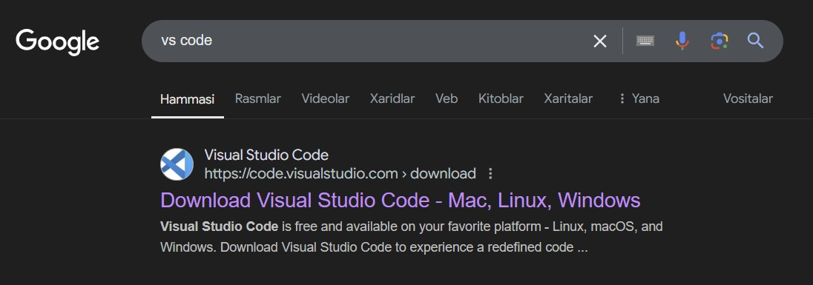

    - Vscodeni rasmiy saytiga kirganimizdan keyin esa quyida berilgan ko’rinish payda bo’ladi va u orqali biz kompyutermizga mos tugmani bosishimiz kerak. (Masalan:Windows ishlatadiganlar windows)

5
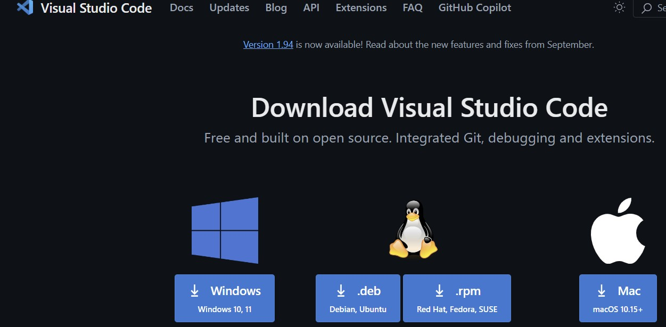

    - Shundan so’ng ekranga vscode yuklanayotgani quyidagi ko’rinishdan bilib olishimiz mumkin bo’ladi.
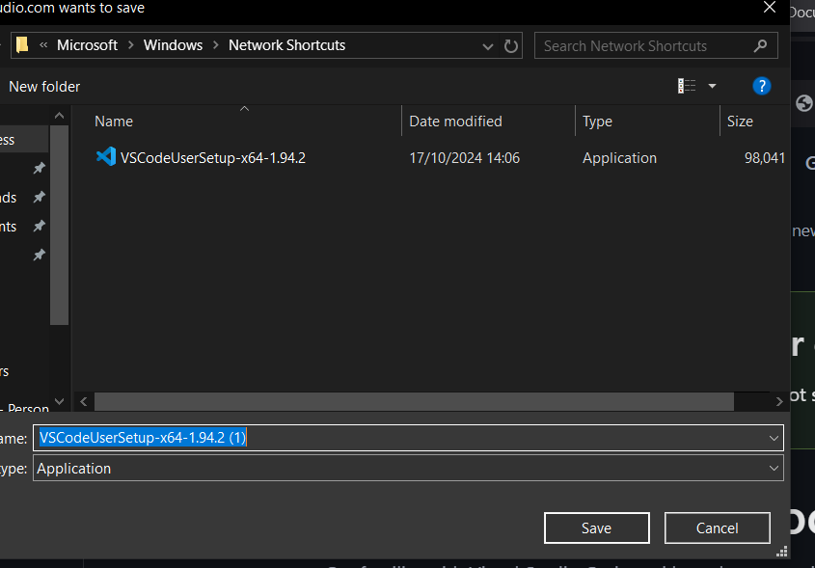

Eslatma: Desctopga/ asosiy ekranni tanlab saqlab olishimiz kerak. Yuklanishdan oldin bizga qayerga saqlashni so’raydi va o’zi xam misol tariqasida joy ko’rsatadi. O’zimizga qulay va yetarli joy bo’lgan joyga saqlab olishimiz kerak.
    - Shunda quyidagicha ko’rinish chiqadi va vscode yuklashga tayyor bo’ladi
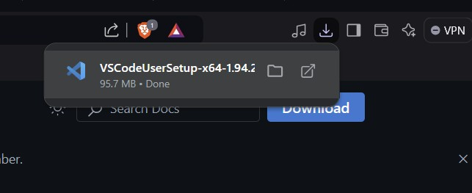

    - Shundan keyin esa ekranga quyidagi ko’rinish paydo bo’ladi va unda biz o’rnatishga ruxsat berishimiz va shartlarga rozilik berishimiz kerak

6
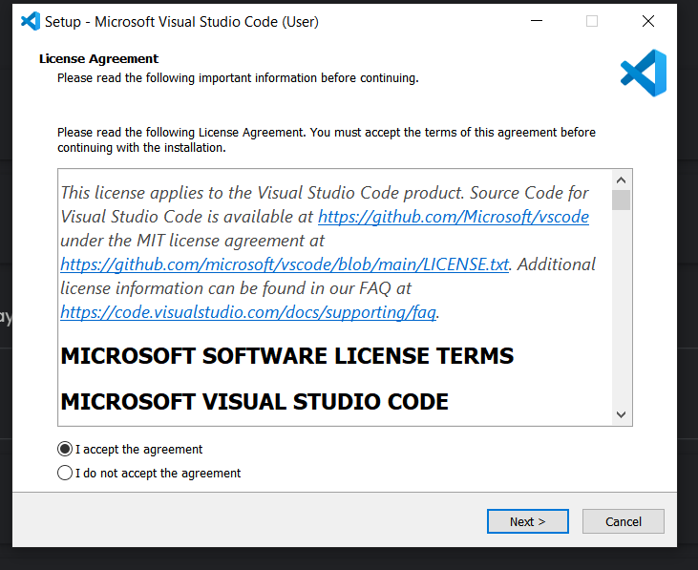

- Keyin esa rasmda ko’rsatilganidek barcha katakchalarni belgilashimiz kerak
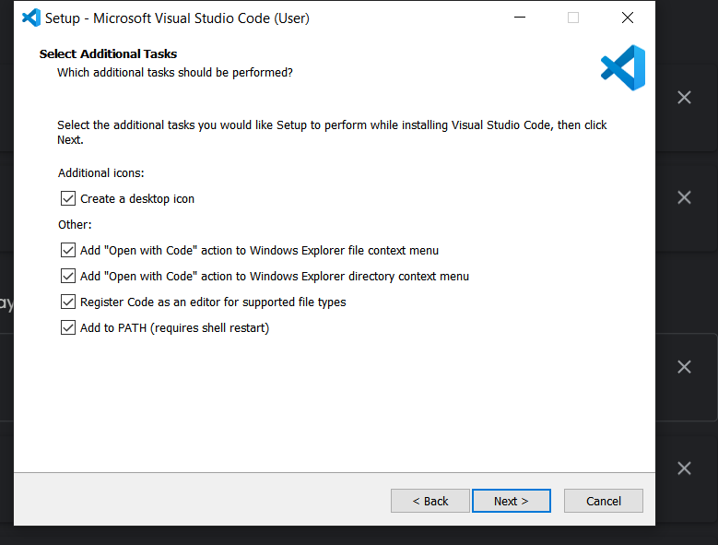

- Keyin esa next tugmasini bosib davom ettiramiz va quyidagi ko’rinishda yuklash yakunlanganini ko’rsatadi.
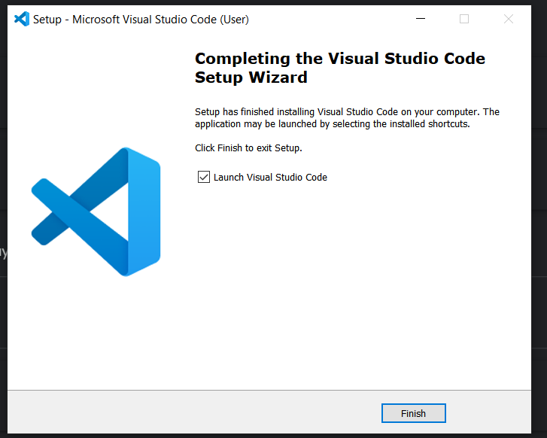

Umuman dasturdan chiqib ketamiz yoki finishni bosamiz

Vs code dan foydalanish
- Yuklab bo’lganimizdan keyin Vscode dan foydalanamiz. Uni ochib ishlatishni 3 xil usuli mavjud

7
  - Ekranimizni chap pastki tomonida turgan izlash tugmasi yordamida visual studio code(aslida vis so’zini o’zi yetadi) orqali
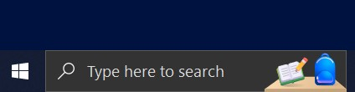

  - windows keyboardimizdan cmd komonasiga o’tiladi va u yerga code so’zini yozish orqali
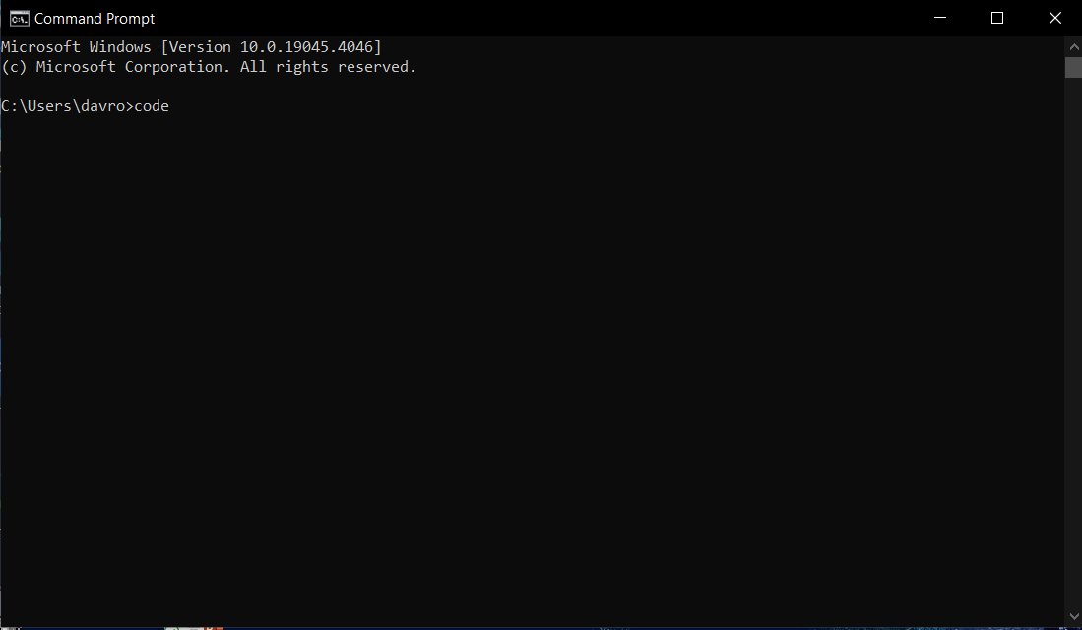

  - Asosiy ekraknda vscode iconi orqali
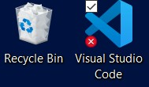

- Vscodeni ochganimizdan keyin esa ekranga quyidagi ko’rinish chiqadi
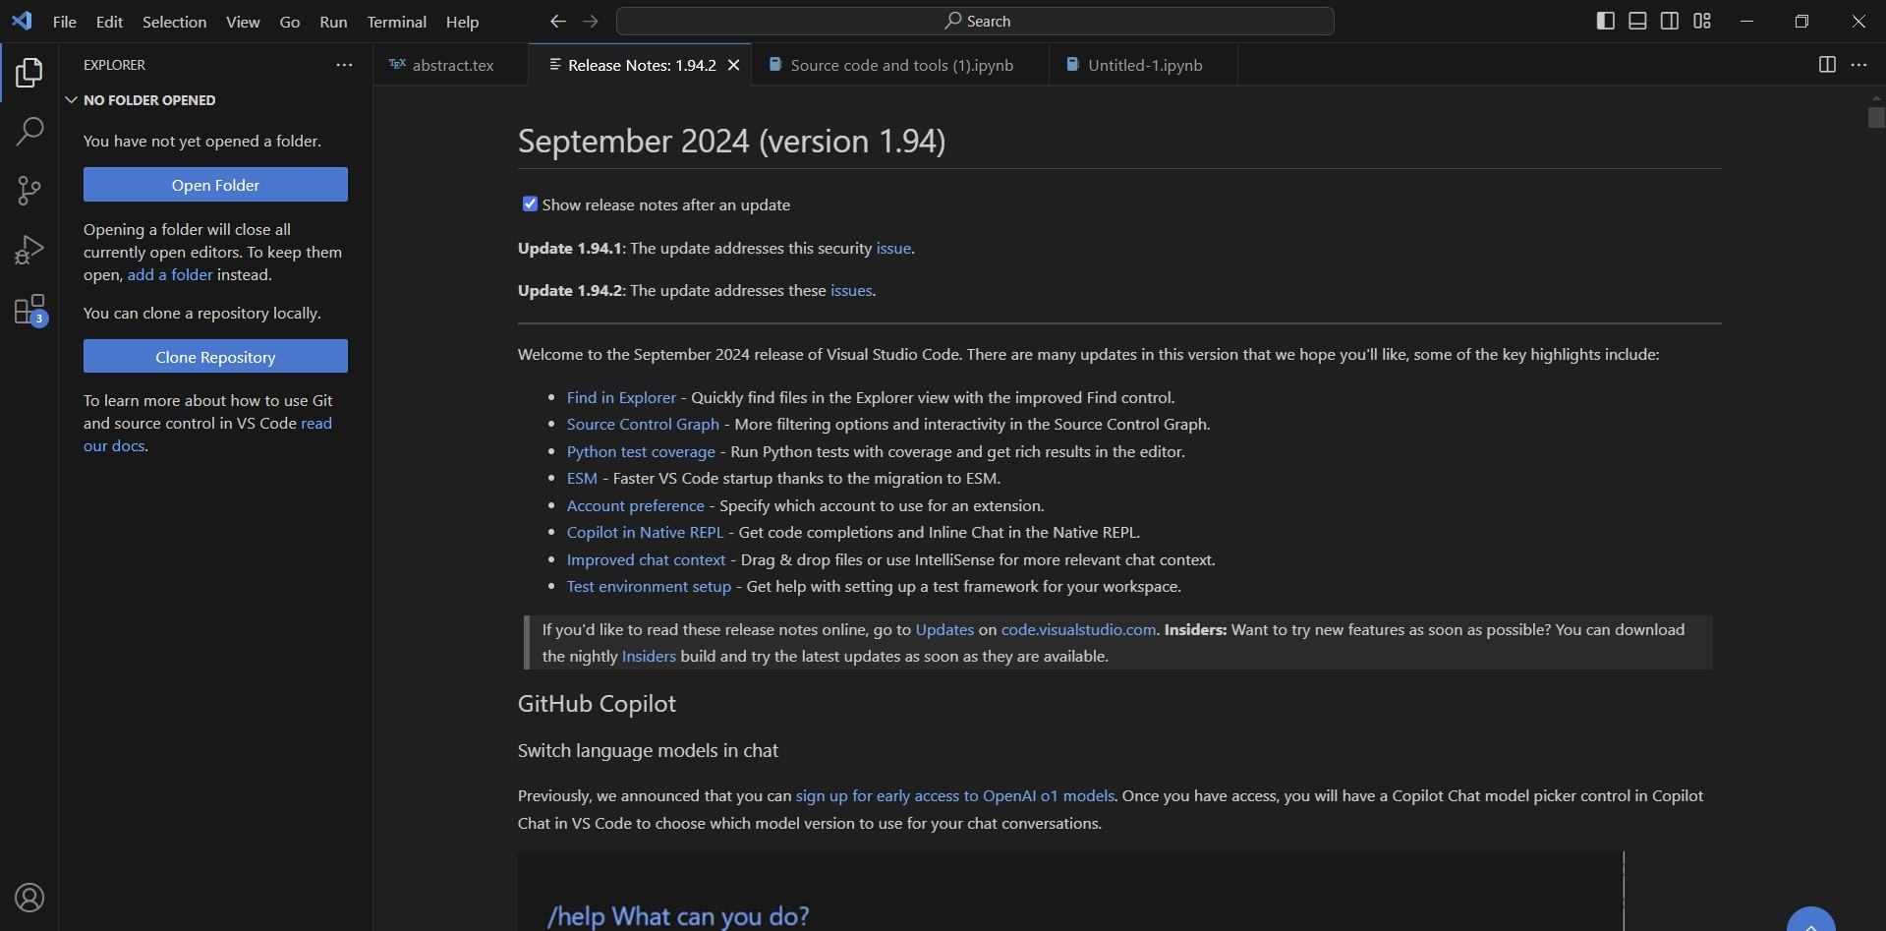

- Bundan so’ng biz kod yozishimiz uchun kerakli bo’lgan extensionlar(kengaytma, qo’shimcha vositalar)ni yuklab olamiz. Bizga xozircha 2 tasi kerak bo’ladi. Bular Python va Jupyter Notebook va ularni quyidagi yuklab olamiz.
Vscode ni ichidagi chap tomonda joylashgan quyidagi ko’rinishdagi icon orqali dastlab Python deb yozib uni install qilib olamiz.

Keyboardan ctrl+shift+x yordamida xam shu estensionni topsak bo’ladi

8


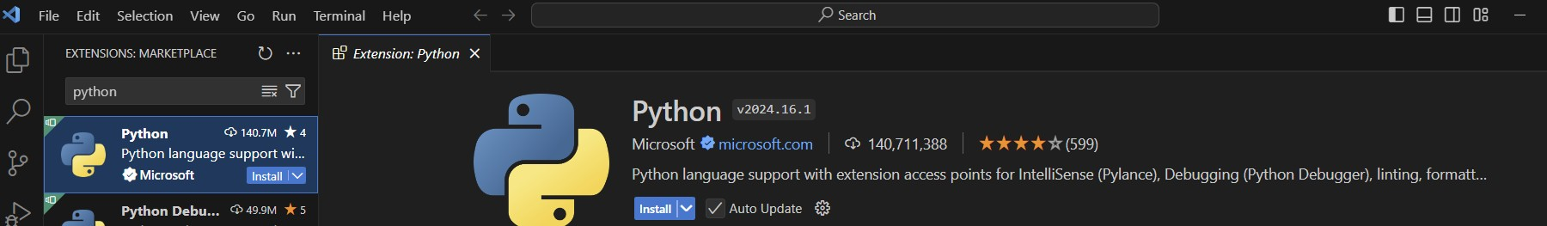

Keyin esa Jupyer Notebookni yuklab olamiz
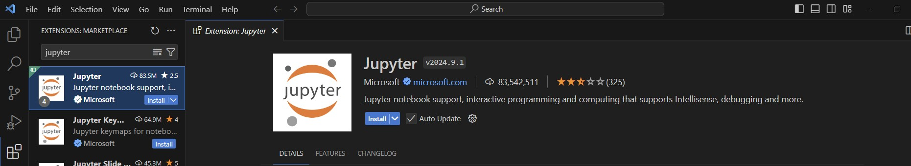

- Yuqoridagu 2 asosiy yordamchini yuklab olganimizdan so’ng esa ulardan foydalanish uchun yuqorida joylashgan view menu sidan Command Pallettega o’tamiz va u yerga Jupyter Notebook(yoki New Jupyter ) deb yozamiz va uni ochib olamiz

Shunda ekranimiz quyidagi ko’rinishda bo’ladi.
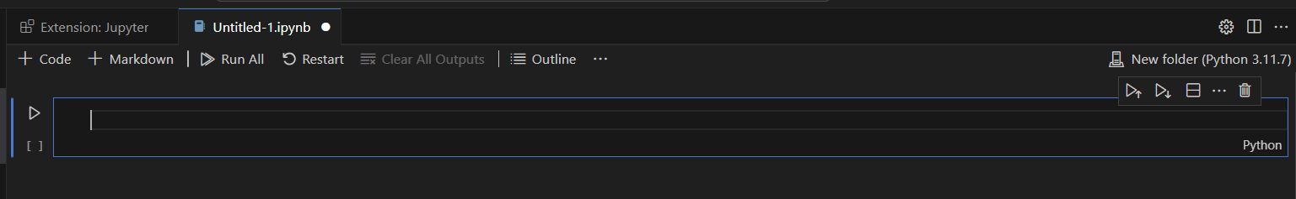

Vscodimiz ishlatishga tayyor bu yerda o’rgangan amallarimizi, loyihalarimizi o’rnatishimi mumkin bo’ladi

9

